Curs de apologetica evangheliilor și a cărții Geneza

Apologetica Genezei, Lecţia 3. Polemica dintre demersul științific și interesul pre-științific din Geneza

Conținut
Curs de apologetica evangheliilor și a cărții Geneza 1
Apologetica Genezei, Lecţia 3. Polemica dintre demersul științific și interesul pre-științific din Geneza 1

Abstract 3

Obiectul, obiectivele şi metodele Ştiinţei. 3

Definițiile științei 3
Definitia științei, in Science, Evolution, Creationism, NASM. 4
Precauția demersului științific: este supus evaluării și corectării, nu este final 4

Metodele științei 5
Metode și etape științifice: 5
Observație, 5
măsurare, 5
repetare, 5
conceptualizare, 5
modelare, 5
teoretizare 5
extrapolare, dezvoltare 5
noi paradigme și teorii, înlocuire, generalizare 5
Caracterul dinamic al științei: verificare, sinteză, altă teză 5
Obiectul științei: natura, nu Dumnezeu 6
Mintea umană – detectare şi creare de scenarii și structuri, de interpretare 6
Creștinismul și atitudinea pozitivă despre cunoașterea lumii 6

Primejdia extrapolării fără posibilitatea verificării 7
Problema 1 în interpretarea datelor: fascinația paralelismului 7
Problema 2 în interpretarea datelor: mirajul calculului, calculul erorilor de metodă 7
Problema 3 în interpretarea datele: insuficiența datelor 7
Lista acordurilor de metodă între Geneza – știință 8
Crearea de mituri 8
Este Creaționismul un mit? 9
Este cumva și evoluționismul un nou mit, modern? 9
Lanterna reflecției raționale: o metaforă a cunoașterii și extrapolării 10

Patru domenii importante: geologia, astronomia, fizica, biologia 10

Geologia și provocările ei metodologice 10
Koelbl-Ebert M. (ed), Geology and Religion: A History of Harmony and Hostility, Special Publications no.310, London: Geological Society: 2009. 10
Francesco Luzzini, Flood conceptions in Vallisneri’s thought, 77-81 10
Martin J.S. Rudwick, Biblical Flood and geological deluge: the amicable dissociation of geology and Genesis, 103-110 10
Ezio Vaccari, Geology and Genesis in nineteenth- and twentieth-century Italy: a preliminary assessment, 269-276 10
Michael B. Roberts, An Anglican priest’s perspective on the doctrine of creation in the church today, 339-347. 10
Dave E. Matson, How Good Are Those Young-Earth Arguments? 10
Geologia și fascinația formei… 11
D.U. Wise, Creationism's Geologic Time Scale, American Scientist 86 (1998) 160-173. 12

Astronomie – cosmologie: ipoteze și metode de calcul 12
Modele statice de univers sau dinamice 12
Esecul modelului static continuu al universului (Hoyle), p.185 12
Modele de univers dinamic: multiversul, universul cuantic, p.191-194 13

Fizica, modelele GUT și Big Bang și complicațiile lor 13
O teorie evoluționistă sau una creaționistă? 13
Argumentul antropic 14
Predictibilități raționale înăuntrul modelelor de univers 15
Propunere de multiversuri, mitologie evolutionista, Big-Bang - si creationism 16
Complexitatea universului si limitele explorarii... 16
Biologie: metodă, observație și interpretarea paralelismelor formale 17
Fascinația paralelismelor formale - Haeckel și atracția falselor paralelisme embrionare 17
Fascinaţia paralelismului formal: derivare progresivă sau proiect comun din start? 17
Fundamentele chimice ale vieții (carbon, sulf, alte tipuri de funcționalități) 18
Definițiile vieții: 18
Science Paradigms: Ayala, Science, Evolution, Creationism (PNAS) 18
Intelligent Design: paralelisme semnificative sau atracție ideologică? 18
Noi paralelisme semnificative? 19
Genetica si biologia moleculară: evoluția de la Darwin și Mendel până în prezent 19
O scurtă discuţie asupra istoriei: dovezi și dinamici 20

Profilul epistemologic al Genezei / Moise 21

Stilul comunicărilor din Geneza: 21
1. Foloseşte un limbaj cultural 21
2. Foloseşte expresii neutre. 21
3. Precizeaza posibilitatea și actualitatea intervenției divine (minunile) 21

Argumentul autorității Scripturii: inspirația divină și valoarea istorică 22
1.Creația divină – ca mesaj valid despre începutul lumii și al storiei. 22
2.Problema intrării răului în lume și a afectării omului prin păcatuire / neascultare care a adus moartea (mesaj etic și spiritual). 22
3.Problema acutizării răutății umane și a pedepsirii prin potop, ca să se asigure un nou început prin familia lui Noe, un fel de al doilea Adam. 22
4. Începutul istoriei lui Israel, prin chemarea patriarchilor în Canaan. 22
5. Conținut epistemologic al Genezei 22

Anexe 24
Arborele vieţii: succesiune sau proiect comun? Paralelisme formale 24
Metode de datare, aranjate în ordinea exactităţii de măsură 25
Metode de datare: aranjate după plajă de măsură (limite de măsură) 26
Impărțirea epocii Cenozoic 27
Două perioade mari geologice - evoluţioniste: phanerozoic – proterozoic 28

Abstract
Lecția nr 3 încearcă să arate în ce sens există o polemică, o dezbatere între Geneza și știința modernă ca o manifestare prelungită a caracterului proclamator, descriptiv și polemic al cărții, așa cum l-a intenționat Moise, ca autor uman inspirat.
Între subiectele de interes pentru Moise în cartea Geneza se aflau afirmarea creaţiei – ca fapt, prezentarea lui Dumnezeu ca suveran creator atotputernic, şi a omului ca proiect de reprezentare a divinităţii în lume creată, prin caracter, stăpânire şi responsabilităţi etice similare divinităţii. Moise include în carte referinţe implicite la principiile Legii lui Dumnezeu de pe Sinai (închinare, sfinţirea timpului, celebrarea săptămânii de 6 zile şi păzirea sabatelor, importanţa eticii şi a cunoaşterii principiilor vieţii şi ale cunoaşterii binelui şi răului, moartea ca pedeapsă a neascultării şi răzvrătirii faţă de Dumnezeu, ideea răscumpărării de tip mesianic prin Noe şi printr-un viitor Mesia – Sămânţa, pregătirea venirii lui Mesia prin formarea unui popor special, ascultător, şi primitor al revelaţiei şi al legilor lui Dumnezeu, prin chemarea patriarchilor în Canaan.
Prin afirmarea revelaţiei primite în aceste privinţe, Moise intră în polemică religioasă şi culturală cu civilizaţiile timpului său. Aşa cum s-a văzut în lecţia trecută, concepţiile din Geneza contrastează puternic cu concepţiile religioase mesopotamiene (asiriene, babiloniene), hittite, canaanite, egiptene. În plus, astăzi vom privi la posibilitatea unei polemici între mesajul Genezei şi ştiinţă. Pe deoparte, binomul este mai degrabă contemporan decât antic. Aşadar, are Geneza, implicit Moise un mesaj polemic faţă de ştiinţă (concepţiile ştiinţifice)? Are Moise o cunoaştere de tip ştiinţific? Este ştiinţa capabilă şi interesată de o polemică privitoare la afirmaţiile Genezei? Există în Geneza un şir de evenimente care au suscitat în mod deosebit polemici de tip ştiinţific: cele două relatări despre creaţie din Geneza 1-2, Prezentarea păcatului originar şi a blestemului (Geneza 3-4), Pedepsirea omenirii decăzute prin potop (Geneza 5-9), Reluarea drumului decadent (10-11). Restul Genezei reprezintă o istorie condensată a începutului unui nou proiectul lui Israel, de la chemarea lui Avraam şi promisiunile despre Canaan, la intrarea în Egipt (12-50). Din tot acest asamblu teologic – istoric (narativ), Geneza 1-11 este cu deosebire supusă discuţiilor şi polemicilor de tip ştiinţific (cum s-a creat lumea, cum a decăzut omul, apariţia morţii, problema originii răului şi a îngerilor, potopul, diversificarea lingvistică (şi psihologică?) după turnul Babel.
Mai întâi să creionăm profilul participanţilor la această dezbatere, ştiinţa originilor şi, respectiv, mesajul Genezei, dat de şi prin Moise. De asemenea, vom incerca sa conturam un profil sau o definitie pentru știință, cercetare pre-științifică, ideologie pseudo-științifică (post-știiințifică), ori ideologizată.

Obiectul, obiectivele şi metodele Ştiinţei.

Definițiile științei
Știința reprezintă totalitatea cunoașterii despre lume și existența ei (lumea anorganică și organică, lumea ca fenomene și ca viață, inclusiv noi, oamenii) și organizarea acestei cunoașteri – în concepte, legi și teorii, pe care omenirea o deține astăzi.

Definitia științei, in Science, Evolution, Creationism, NASM.

Știința este: „Folosirea dovezilor spre a construi explicații testabile și predicții cu privire la fenomenele naturale, precum și cunoașterea generată în urma acestui proces”. „The use of evidence to construct testable explanations and predictions of natural phenomena, as well as the knowledge generated through this process”. NASM, SEC 11. (Science, Evolution, Creationism).
Filosofii, încă din antichitate au observat două tipuri de știință. Platon spune că există o știință teoretică (dianoia – înțelegere) și o știință practică (mathema – măsurare, socotire), care împreună alcătuiesc cunoașterea sau cunoștința (episteme). Distincția va fi afirmată peste secole și de Francis Bacon (1561-1626), filozof englez, numit și părintele empiricismului, ca metodă sau filosofie științifică. Abordarea aceasta a fost adoptată și de creatorii și susținătorii creaționismului științific.

We are suggesting that, absent metaphysics and theology why we should expect this: the sciences are rather mundane. Even astronomy, cosmology, and physics are ultimately about mundane things. They study how the universe is ordered and works.

(....)

Despite all the amazing and impressive pictures astronomers produce and the mind-blowing theoretical understanding of the universe cosmology provides, neither of these sciences has the right stuff on its own to say anything about God’s existence and activity. (R.C. Bishop, Understanding Scientific Theories of Origins, 194. )

Caracterul empiric, experimental al științei se reflectă și în faptul, afirmat de unii cercetători și filosofi ai științei că „Știința explică atât de mult „cum” încât începe să creadă că înțelege și „de ce”.”

Ostermann, 331, arată că într-o enciclică a sa, papa Leo XIII a subliniat explicit că: ‘Between the theologian and the scientist, there will be no possibility of true disagreement as long as both restrict themselves to their respective field of knowledge’ (Pope Leo XIII 1893–1894, DH 3287), M. Ostermann, The history of the doctrine of creation; a Catholic perspective, în M. Koelbl-Ebert, (ed.) Geology and Religion: A History of Harmony and Hostility. The Geological Society Special Publications 310, The Geological Society, London: 2009, 329–338.

Ostermann, 332, respinge ideea că știința se ocupă de ce și cum, iar teologia de întrebările de unde, și de ce. Crede că ambele cercetări au drept să interogheze realitatea.

Scientism: părerea că abordare științifică răspunde tuturor întrebărilor și nevoiei de cunoaștere. O discuție a acestei păreri, se poate vedea în Nicholas Rescher, The Limits of Science (New York: Harper & Row, 1984) .

Precauția demersului științific: este supus evaluării și corectării, nu este final

Demersul științific este supus prin definiție verificării și corectării, în funcție de descoperiri. Chiar se poate discuta de un agnosticism (R. Penrose), de o relativă ușurință în recunoașterea unor limite.

Uneori, în lumea științifică și în domeniul educației, apar afirmații contradictorii, cum este cazul în Teaching about evolution and the nature of science, Washington, DC: NAP, 2004, p.42

Progress in science consists of the development of better explanations for the causes of natural phenomena.

Savanții nu pot fi niciodată siguri că o explicație dată este completă și finală. Yet many scientific explanations have been so thoroughly tested and confirmed that they are held with great confidence (sic...)

The theory of evolution is one of these explanations. An enormous amount of scientific investigation has converted what was initially a hypothesis into a theory that is no longer questioned in science. At the same time, evolution remains an extremely active field of research, with an abundance of new discoveries that are continually increasing our understanding of exactly how the evolution of living organisms actually occurred.

Metodele științei

Metode și etape științifice:

Observație,

măsurare,

repetare,

conceptualizare,

modelare,

teoretizare

extrapolare, dezvoltare

noi paradigme și teorii, înlocuire, generalizare

Caracterul dinamic al științei: verificare, sinteză, altă teză
Într-un fel, știința conține un trăsătură istorică, dinamică. Ea reprezintă, la un moment dat, suma tuturor descoperirilor și observațiilor anterioare. Pe de altă parte, ea are un caracter dinamic. Uneori, ce a reprezentat ieri o formă de cunoaștere, astăzi este pus deoparte și înlocuit de altă teorie. Cu alte cuvinte, ea este deschisă înnoirii teoriilor și modificării lor, odată cu progresul în cunoaștere (observație) și interpretarea cunoașterii (teorie).
Așadar, există o parte de substanță sau date, cu privire la cunoaștere, și o parte de interpretare a acestei cunoașteri. Există științe de laborator, experimentale, precum există și științe care pun accentul pe cunoaștere și creativitate de termeni, de structuri (de exemplu: matematica; ea pleacă de la cunoașterea naturii și dezvoltă conceptul de număr și măsură – dar tot așa pleacă și fizica, într-un fel, și apoi construiește diverse teorii despre relații între numere și măsuri, care pot avea caracter absract evident: algebră, geometrie, trigononometrie, calcul integral și diferențial – infinitezimal, teoria grupurilor, a spațiilor cu diverse dimensiuni, tensori, matrici și determinanți – o metodă de a descrie un corp sau o situație printr-un tablou de date care se comportă asemănător – sau integrat, ca un tot, etc.).
Șiința ca sumă a cunoașterii, ca atare, nu poate fi împotriva credinței. Unele teorii științifice, da, pot fi împotriva credinței și pot genera polemici. Așadar, nu are sens întrebarea dacă știința și credința sunt adversare, pentru că nu sunt, nu se exclud.

Obiectul științei: natura, nu Dumnezeu
Pe de altă parte, știința studiaza ce se poate observa, dar Dumnezeu este și prezent în lumea observabilă și nedetectabil în lumea observabilă, și mai ales dincolo de lumea observabilă, pentru că El este transcendent, este creatorul lumii observabile și este spirit (duh), dincolo de lumea observabilă).
Așadar, Dumnezeu – și credința nu reprezintă obiecte de studiu ale științei. Nici ceea ce nu este observabil, eventual repetabil și măsurabil. Știința își atinge limitele în această privință. Există în această privință o dialectică a cunoașterii. Uneori, îți poți imagina lucruri dincolo de observabil sau experimentabil, și poți alcătui cu aceste concepte sau idei sau reprezentări despre lume, teorii științifice. Poți gândi un fenomen de gaură neagră sau materie – antimaterie înainte să le vezi și apoi să începi să cauți evidențe ale existenței lor. Poți să imaginezi relații și structuri încă neobservabile și să le organizezi în teorii, în așteptarea unor evidențe că există fenomene sau părți din realitate care ascultă de legile posibile în abstract. Aceasta arată capacitatea omului de gândi concepte și teorii în abstract, relații între idei, înainte de ști dacă există sau nu ceva care se încadrează în acele teorii, sau care ascultă de asemenea relații.
Hess, Creation, Design and Evolution, 115,
„Căutarea științifică a unui designer care se află în spatele naturii în final eșuează: știința nu poate nici să îl descopere pe Dumnezeu, nici să îl elimine pe Dumnezeu.”
The scientific quest for the designer behind the veil of nature ultimately fails - science can neither discover nor eliminate God.”

Mintea umană – detectare şi creare de scenarii și structuri, de interpretare
În general, mintea umană este făcută (?), se manifestă așa încât să compare și să descopere relații între lucruri, tipuri de coerență, explicații. Noi cugetăm. De obicei, cugetăm la ce se întâmplă sau s-a întâmplat, cu anumite proiecții pentru viitor. Dar mai ales, cugetăm despre ceea ce s-a întâmplat. Avem pentru verbe, un timp pentru prezent (cu nuanțe, prezent continuu sau acțiune momentană), și pentru viitor, dar avem cinci timpuri – chiar mai multe, pentru acțiuni în trecut (imperfect, perfect, perfect simplu, mai mult ca perfectul, perfect compus).

Creștinismul și atitudinea pozitivă despre cunoașterea lumii
Epistemologie 1 Corinteni 2 și pozitivism creștin (principiul antropic; principiul divin-antropic). Izomorfism rațional dumnezeu – om, theos – anthropos.
Așadar, putem întreba dacă știința reprezintă un partener modern de polemică pentru Geneza lui Moise? Cred că răspunsul este da. Nu un dușman, un partener de dialog, și în funcție de teoriile în discuție, un partener de dialog și cunoaștere sau unul de confruntare.
Geneza intenţionează, cel puţin la nivelul convingerilor lui Moise, ca autor, să lase o listă de evenimente în succesiunea lor istorică, despre creaţie, ea ne transmite un tablou teologic profund, profund etic al lui Dumnezeu şi al omului, în contrast cu alte concepţii ale timpului aceluia. În acelaşi timp are un caracter logic, nu doar istoric, nu doar poetic. Moise doreşte să prezinte logica şi intenţia creaţiei, într-o modalitate aproape ştiinţifică.
Aici intervine şi caracterul specific al lecţiei nr. 3. În cuprinsul ei dorim să subliniem atât relaţia de înrudire logică între abordările Genezei şi cele ale ştiinţei, cât şi interacţiunea polemică între afirmaţiile Genezei şi unele din poziţiile şi căutările ştiinţifice contemporane, sau „zise” ştiinţifice.
Din punct de vedere al informaţiilor furnizate, Geneza pune pe scena discuţiilor – şi polemicilor, câteva evenimente importante: creaţia – în sine, căderea omului şi creionarea cursului ulterior al istoriei, decăderea societăţii umane după izgonirea din Eden şi pedeapsa potopului, harul unui început asigurat de Noe, începerea proiectului unui popor special început de Dumnezeu, al poporului Israel, prin chemarea şi stabilirea patriarchilor în Canaan.
Desigur, o altă problemă, dar a științei, este caracterul ei contabil, efortul sintetic de definire a legilor și caracterul ei explorator, temporar, pentru teoriile create sau modele folosite.
De exemplu, în curricula evoluționismului din USA se arată destul de clar unele din principiile enunțate mai înainte ((SETI Institute 2005). cf. L. Zaikowski & R.T. Wilkens & K.Fisher, Science and the Concept of Evolution: From the Big Bang to the Origin and Evolution of Life):
♦Evoluția este rezultatul schimbărilor cumulate în timp care au apărut în toate domeniile vieții și lumii naturale.
♦ Diverse procese se află în spatele acestor modificări, atât în universul fizic (material) cât și în lumea sistemelor vii.
♦ S-au identificat diferite perioade de timp și rate de apariție a modificărilor.
♦ Există conexiuni și relații strânse între universul fizic și viața care îl locuiește..
♦ Știința este un proces de avansare a înțelegerii noastre despre lumea naturală, nu un set de răspunsuri finale sau de credințe.

Primejdia extrapolării fără posibilitatea verificării

Universul observabil, măsurabil, eventual controlabil, este obiectul științei. Dumnezeu, eternitatea, creația se află la limita accesibilității, a transcendenței, a cognoscibilității.

Problema 1 în interpretarea datelor: fascinația paralelismului
Este asemănarea, similitudinea, paralelismul, o probă a derivării înrudite, sau evidență a proiectului comun, a autorului comun?

Problema 2 în interpretarea datelor: mirajul calculului, calculul erorilor de metodă
Datare apropiată: ipoteze fenomenologice continue (uniformitarianism)
Datare îndepărtată: ipoteze fenomenologice extinse, extrapolate (astronomie, geologie).

Problema 3 în interpretarea datele: insuficiența datelor
Știința modernă are date noi din domeniul geneticii și al biologiei moleculare, și chiar al programării și matematicii avansate – ori al fizicii, pe care Darwin nu le cunoștea. Practic, darwinismul a fos înlocuit de neo-darwinism, dar chiar și așa, teoria nu reușește să facă față
exigențelor examinării științifice riguroase.

Lista acordurilor de metodă între Geneza – știință
Cercetarea și pozitivismul științific creștin – lumea are rost să fie cercetată, există logică și scop, raționalitate. Știința modernă este o paradigmă gnoseologică creștină, în universități creștine.

O distincție între descriere și experiment, vis-a-vis de teorie și explicații

Logica creației / logica fenomenelor
Cercetarea naturii / evitarea cercetării ființei divine
Limitele mitului, şi limitele ştiinţei. Este ştiinţa noul mit?
Natura materiei: substanță și câmp, subtanță și informație
Natura timpului
Măsurarea și importanța evaluării numerice
Modelul divin și modelul natural (animal) în cazul speciei umane
Formulări lingvistice culturale, neutre

Lista obiecțiilor de metodă Geneza – evoluționism:
fascinația paralelismelor formale / temelia pe revelație
derivarea prin progresie evoluționistă / derivarea prin creație, complicarea prin involuție
progresul prin supraviețuirea celui mai tare / supraviețuirea celui ales sau credincios
acumulare modificari și salt calitativ inter-specie / alegere, chemare, confirmare

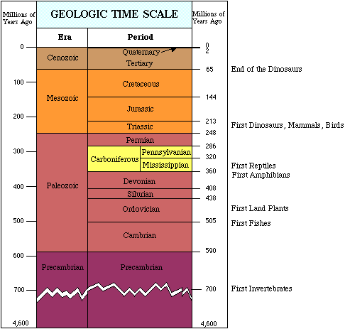
Crearea de mituri
Este creaționismul modern o construcție mitică? Așa se afirmă în unele cercuri academice. Creaționismul tradițional antic și medieval accepta ușor și variante cu perioade lungi de ani (Sf. Augustin, conform unor savanți, dar în mod incorect, ptr. că Augustin se referă la șase zile ce prefigurează 6 mii de ani în toată istoria omenirii).
Prin contrast, creaționismul modern este mai radical, mai literal și încearcă să îmbine exactitatea științei cu libertatea de expresie culturală a cărților biblice sau de altă natură religioasă (Coran, Vede, Upanișade, Manusmriti, etc.).
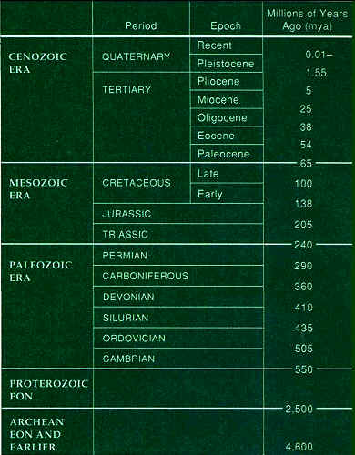
Conform acestor acuzații, creaționismul modern ar fi echivalent cu o construcție modernă a unui mit care, de fapt, nu există nici în Biblie. Ar fi o înțelegere mitică modernă a Bibliei. Înțelegerea literală -sau aproape literară (cu exegeză) a Genezei este însă o interpretare validă antică, cunoscută și afirmată de la bun început de biserica primară.

Este însă cumva mai degrabă evoluționismul un nou mit, modern? O construcție artificială, bazată pe interpretări bazate pe asemănări și paralelisme externe (geologie, botanică, biologie) și extrapolări neverificabile a condițiilor prezente – în trecut (concepții uniformiste, continui)?

Este Creaționismul un mit?

Cf. Kevin Buskager, „Young Earth Creationism: An Myth - in its own evolution”, Oshkosh Scholar, vol.. 7, 2012, University of Wisconsin, Oshkosh, 155-167, cf. 155.
P.F. Lurquin, L. Stone, Evolution and Religious Creation Myths, How Scientists Respond, Oxford, OUP: 2007.

Creation myths are an integral part of every culture and religious tradition. To some extent, creationist could refer to any adherent who recognizes their particular creation story as true or finds “the thesis that the world’s structure and contents can be adequately explained only by postulating at least one intelligent designer, a creator god” to be compelling.1 However, how God created the universe is a point of contention and mass division for Christians rife with theological, philosophical, and scientific concerns. Finding prominence in the latter half of the twentieth century, Young Earth Creationism (YEC) is a powerful antievolutionary force speaking for some half of Americans and on the rise in other parts of the world. The purpose of this paper is to conduct a comprehensive analysis of YEC in the context of the relationship between religion and science. The centerpiece of the paper will be an in-depth review of the Answers in Genesis (AiG) Creation Museum in Petersburg, Kentucky, including interviews with the staff and founders.

Este cumva și evoluționismul un nou mit, modern?
Cf. J. Wells, Icons of Evolution, Science or Myth? Why much of what we teach about evolution is wrong, Washington, DC: Regnery Publishing, 2000.

În măsura în care afirmațiile sale nu pot fi măsurate, este o teorie. În măsura în care teoria este plină de imaginație și ridică un construct spiritual cu care oamenii se identifică și care dorește să creeze un etos motivator în viață, poate și evoluționismul să fie privit drept un mit. Este mitul sau epopeea despre o celulă neputincioasă simplă, care se transformă treptat și ajunge un ansamblu superior de celule, care se autoanalizează reflexiv și gândește despre esența vieții și a universului. Ea reușește acest parcurs glorios trecând prin moarte, defecte, extincții, dureri evolutive, prin maturizare și creștere, ca să constate în final că viața și moartea sunt egale, două instrumente egale de devenire și experimentarea lor contează mai mult decât finalitatea.

Mitul se realizează cumulativ prin slogane repetate și contribuții cumulate, care îl contureaza în ani, din ce în ce mai bine. Nu reprezintă o istorisire adevărată, ci o poveste care însuflețește și motivează pe ascultători, ajutându-i să se integreze în ordinea universală a semnificatiilor.

Lanterna reflecției raționale: o metaforă a cunoașterii și extrapolării
Spotul luminos al lanternei este intens luminos la centru şi umbrit la margini.

Aşa este şi ştiinţa: clară în studiul universului existent sau perceptibil în prezent, tentativă, bazată pe modele, pentru subiectele îndepărtate, aproximate de la distanță (în timp și spațiu).

Funcţionalitatea internă a unei teorii nu înseamnă că este corectă în realitate, ci înseamnă doar că până la un punct ea reprezintă o teorie funcţională în condițiile asumate (acceptate) de teoretician ca ipoteze de lucru.

Patru domenii importante: geologia, astronomia, fizica, biologia

Geologia și provocările ei metodologice

Koelbl-Ebert M. (ed), Geology and Religion: A History of Harmony and Hostility, Special Publications no.310, London: Geological Society: 2009.

MI: Limbaj în formare și minimalism conceptiv, știința ca un proiect continuu. Știința și revelația.

Francesco Luzzini, Flood conceptions in Vallisneri’s thought, 77-81

Martin J.S. Rudwick, Biblical Flood and geological deluge: the amicable dissociation of geology and Genesis, 103-110
Geologie, geo-etiologie, adică paleontologie și etiologie… o dezvoltare interesanta...

Ezio Vaccari, Geology and Genesis in nineteenth- and twentieth-century Italy: a preliminary assessment, 269-276

Michael B. Roberts, An Anglican priest’s perspective on the doctrine of creation in the church today, 339-347.

Teorii, explicații, sinteze. Puterea conformismului cultural, științific și religios. Fascinația explicației și a adaptării limbajelor. La fel, fascinația concordismului...

Teologi titrați în știință: A. Peacocke, J. Polkinghorne, A. McGrath, R. J. Berry (genetică), Bob White (geofizician la Cambridge) și Denis Alexander.

MI: Avalanșa informațională și conceptuală. Potopul termenilor, ideilor și teoriilor. Suntem încă la nivelul conceptual al „numelor date animalelor”. Încă nu am atins nivelul concepțiilor de ansamblu.

Dave E. Matson, How Good Are Those Young-Earth Arguments?

Dave E. Matson, How Good Are Those Young-Earth Arguments? A Close Look at Dr. Hovind's List of Young-Earth Arguments and Other Claims by Dave E. Matson Copyright © 1994-200

Geologia și fascinația formei…

Întrebare: ce fel de interpretare s-a dat paralelismelor formale externe, geografice, observate, ce interpretare s-a atașat straturilor geologice în succesiune, precum și componenței și fosilelor pe cere le conțin…?


1830's Adam Sedgwick and Roderick Murchison au propus perioadele Devonian, Cambrian, siUn Silurian. Unii din analiștii de început au fost preoți anglicani, alții ingineri de amenajări de teren...

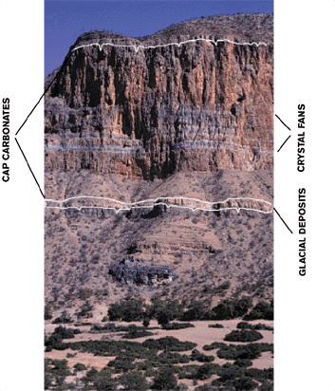
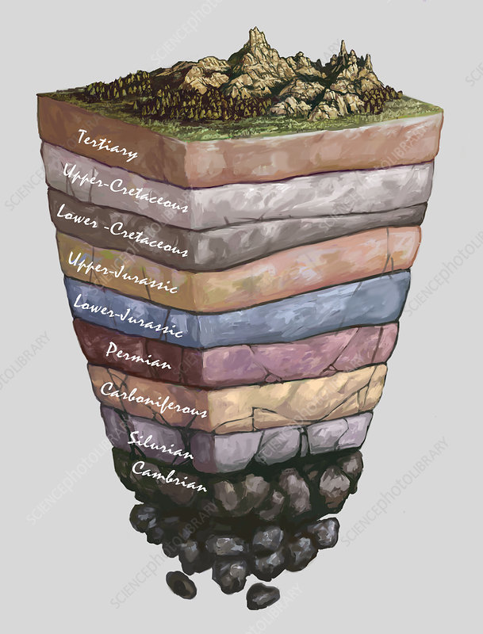

R. D. Montgomery, Rocks don’t Lie, A geologist investigates Noah Flood, NY: WW Norton, 2012
De fapt, nu rocile mint, ci minte omenească interpretează greșit. Sursele creaționiste ale straturilor geologice nu sunt date doar de potopul lui Noe, ci și de tectonica zilei nr. 2 și 3, de tectonica normală dinainte de potop, de tectonica potopului și de tectonica și evenimentele ulterioare potopului lui Noe.

D.U. Wise, Creationism's Geologic Time Scale, American Scientist 86 (1998) 160-173.
Prezentarea (discutarea?) contra-argumentelor față de creaționism
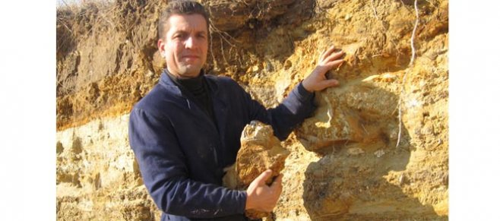
p. 4, despre lipsa de trecere a animalelor de la vegetarianism la regim omnivor.
Meanwhile, back on earth, creationist time continues in the Garden of Eden, where all animals including dinosaurs started out as vegetarians , an interpretation based on Biblical statements of the abse nce of death in Eden prior to the apple incident (Gish 1992). Evidence most commonly cited for the coexistence of people and dinosaurs prior to the flood consists of intermingled footprints of dinosaurs and supposed human beings in bedrock exposed in and along the Paluxy River of central Texas.
The creationist interpretation of these tracks is that they include human footprints created in early phases of the Noachian flood just before these evil people and dinosaurs were engulfed.

Astronomie – cosmologie: ipoteze și metode de calcul

Modele statice de univers sau dinamice

Robert C. Bishop, Larry L. Funck, Raymond J. Lewis, Stephen O. Moshier, and John H. Walton, UNDERSTANDING SCIENTIFIC THEORIES OF ORIGINS COSMOLOGY, GEOLOGY, AND BIOLOGY IN CHRISTIAN PERSPECTIVE, Downers Grove, IL: IVP, 2018

Esecul modelului static continuu al universului (Hoyle), p.185
Cf. Going Further: Hoyle, Fine-Tuning, and Atheism. Although Hoyle admitted in 1965 that the Steady State model failed, that failure did not shake his atheism. Instead, what he found personally troubling was his discovery that there was a specific energy magnitude to stable configurations of carbon that made it possible for stars to rapidly produce carbon in fusion processes. This mechanism is so efficient that carbon is the fourth-most abundant element in the universe. This fact was so stunning that Hoyle admitted in the November 1981 issue of the Caltech alumni magazine that it looked like evidence that an “intellect must have designed the properties of the carbon atom.

. . . The numbers one calculates from the facts seem to me so overwhelming as to put this conclusion almost beyond doubt.”a Later he wrote, The issue of whether the universe is purposive is an ultimate question that is at the back of everybody’s mind . . . as to whether the universe is a product of thought. And I have to say that that is also my personal opinion, but I can’t back it up by too much of a precise argument. There are very many aspects of the universe where you either have to say there have been monstrous coincidences, which there might have been, or, alternatively, there is a purposive scenario to which the universe conforms.

Modele de univers dinamic: multiversul, universul cuantic, p.191-194
Bazate pe teorii multivers sau pe mecanisme cuantice, unde informația sau substanța sunt communicate cuantic, peste spații uriașe, cu viteze mai mari decât viteza luminii.

Fizica, modelele GUT și Big Bang și complicațiile lor

O teorie evoluționistă sau una creaționistă?
Modelele Big-Bang au pornit de la observarea unei mișcări de tip expansiune a galaxiilor și de la asemănarea unor legi fizice, de exemplu legea lui Coulomb in electricitate și legea lui Newton in teoria gravitației. Aceste observații au condus la ipoteza că fenomenele fizice au o origine comună, un punct comun de plecare, de „creație”.
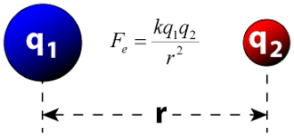
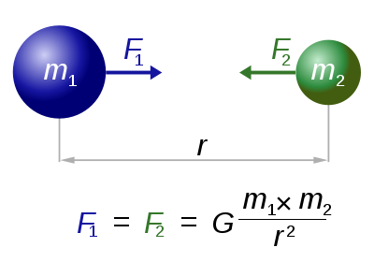

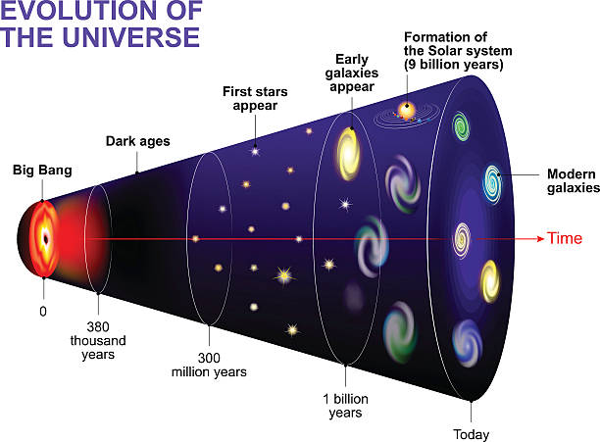

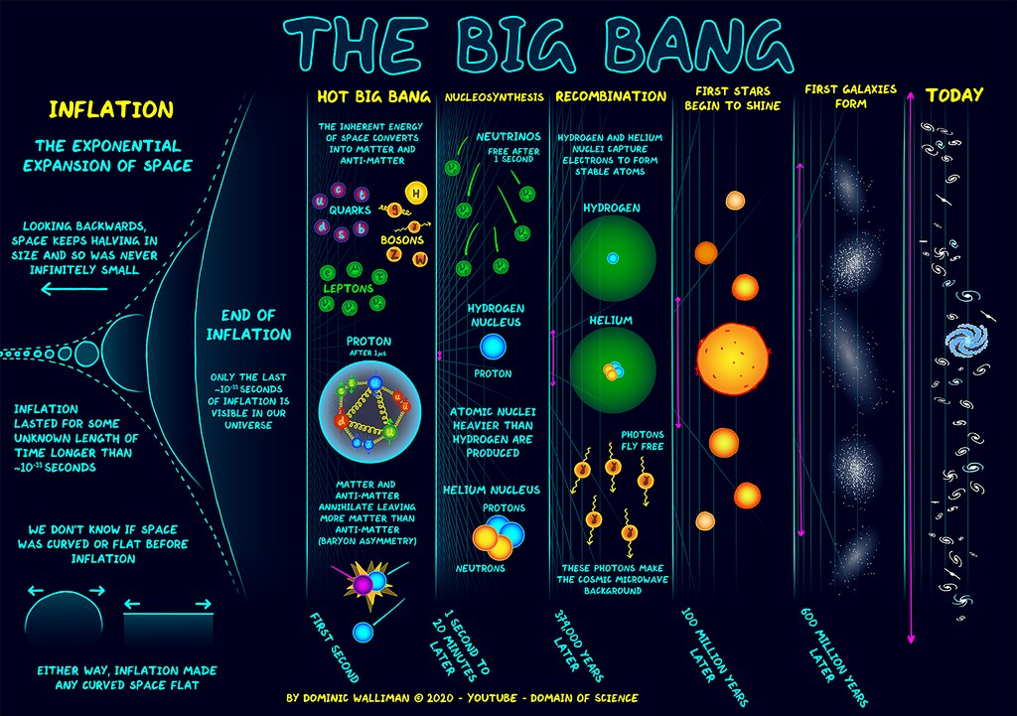

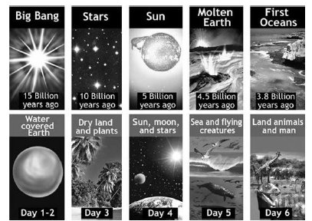
Argumentul antropic

Argumentele antropice observă că universul poate fi observat pentru că este făcut / dimensionat în așa fel încât să permită existența unui om inteligent care să îl observe.

Constantele fizice care sunt esențiale acestui echilibru universal intern care favorizează viața inteligentă umană, au mai multe forme numerice sau dimensionale, Pentru A. Eddington aceste constante fizice esențiale sunt patru

raportul de masa proton -electron, mp/me =1840,
inversul constantei de structură fină 2ph/e**2 = 137,
raportul fortei gravitationale si electromagnetice între un electron și proton e**2/Gmpme-=10**40,
numărul de protoni in universul vizibil np=10**80).

Astfel, intr-un alt model de univers de tip Friedmann-Robertson-Walker Big Bang (omogen, izotrop), aceste constante determinante ar putea fi șase, și ar fi
raportul fotoni-barioni (ion greu) η indice γ,
raportul lepton-barion (ion usor / ion greu) η indice L,
raportul de materie neagră materie normală η indice dm,
constanta cosmologică lambda Λ,
curbura spațiului R, și
amplitudinea fluctuațiilor densității de materie primordială Q, etc (cf. A. Aguirre).

Pentru altii lista de constante fundamentale poate merge până la 30 de elemente / itemi. Ideea centrală este, în principiul antropic, că variații infime ale acestor constante modifică dramatic condițiile necesare vieții umane inteligente.

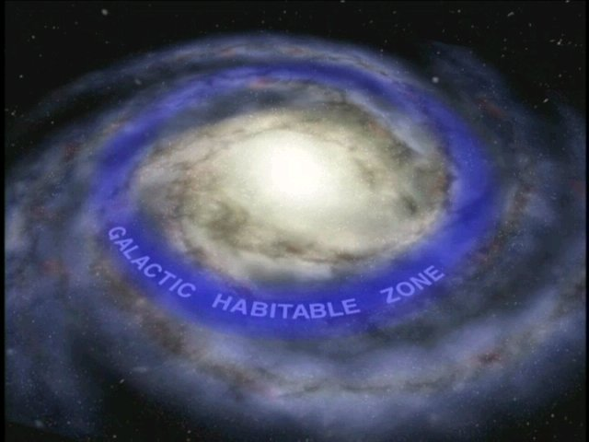

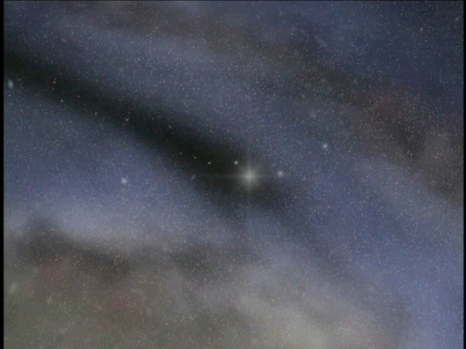

Predictibilități raționale înăuntrul modelelor de univers

Modelele de univers de tip Big Bang, ar putea include natural posibilitatea, chiar inevitabilitatea dezvoltării structurilor complexe și ale vieții inteligente (cf. R.R. Gould, Universe in Creation, Understanding Big Bang Rory R. Gould, Universe in Creation, A New Understanding of the Big Bang and the Emergence of Life, Harvard Univ.Press, Cambridge, MA, London, England 2018. El discută elemente de teoria haosului și de structuri complexe aleatorii de tip Mandelbrot, cf. pp. 213-238).


Propunere de multiversuri, mitologie evolutionista, Big-Bang - si creationism
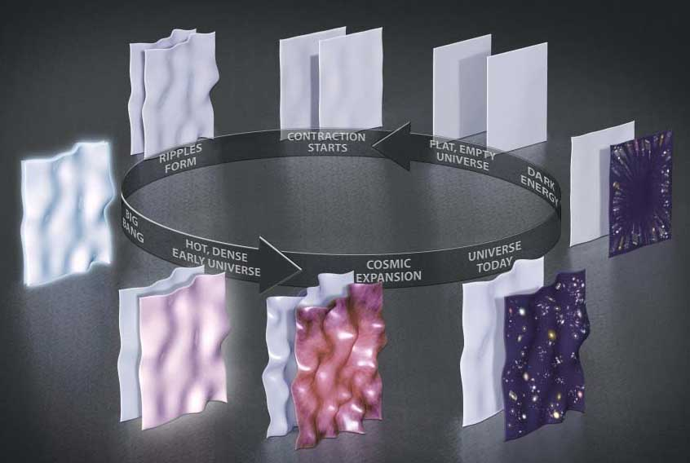

Complexitatea universului si limitele explorarii...

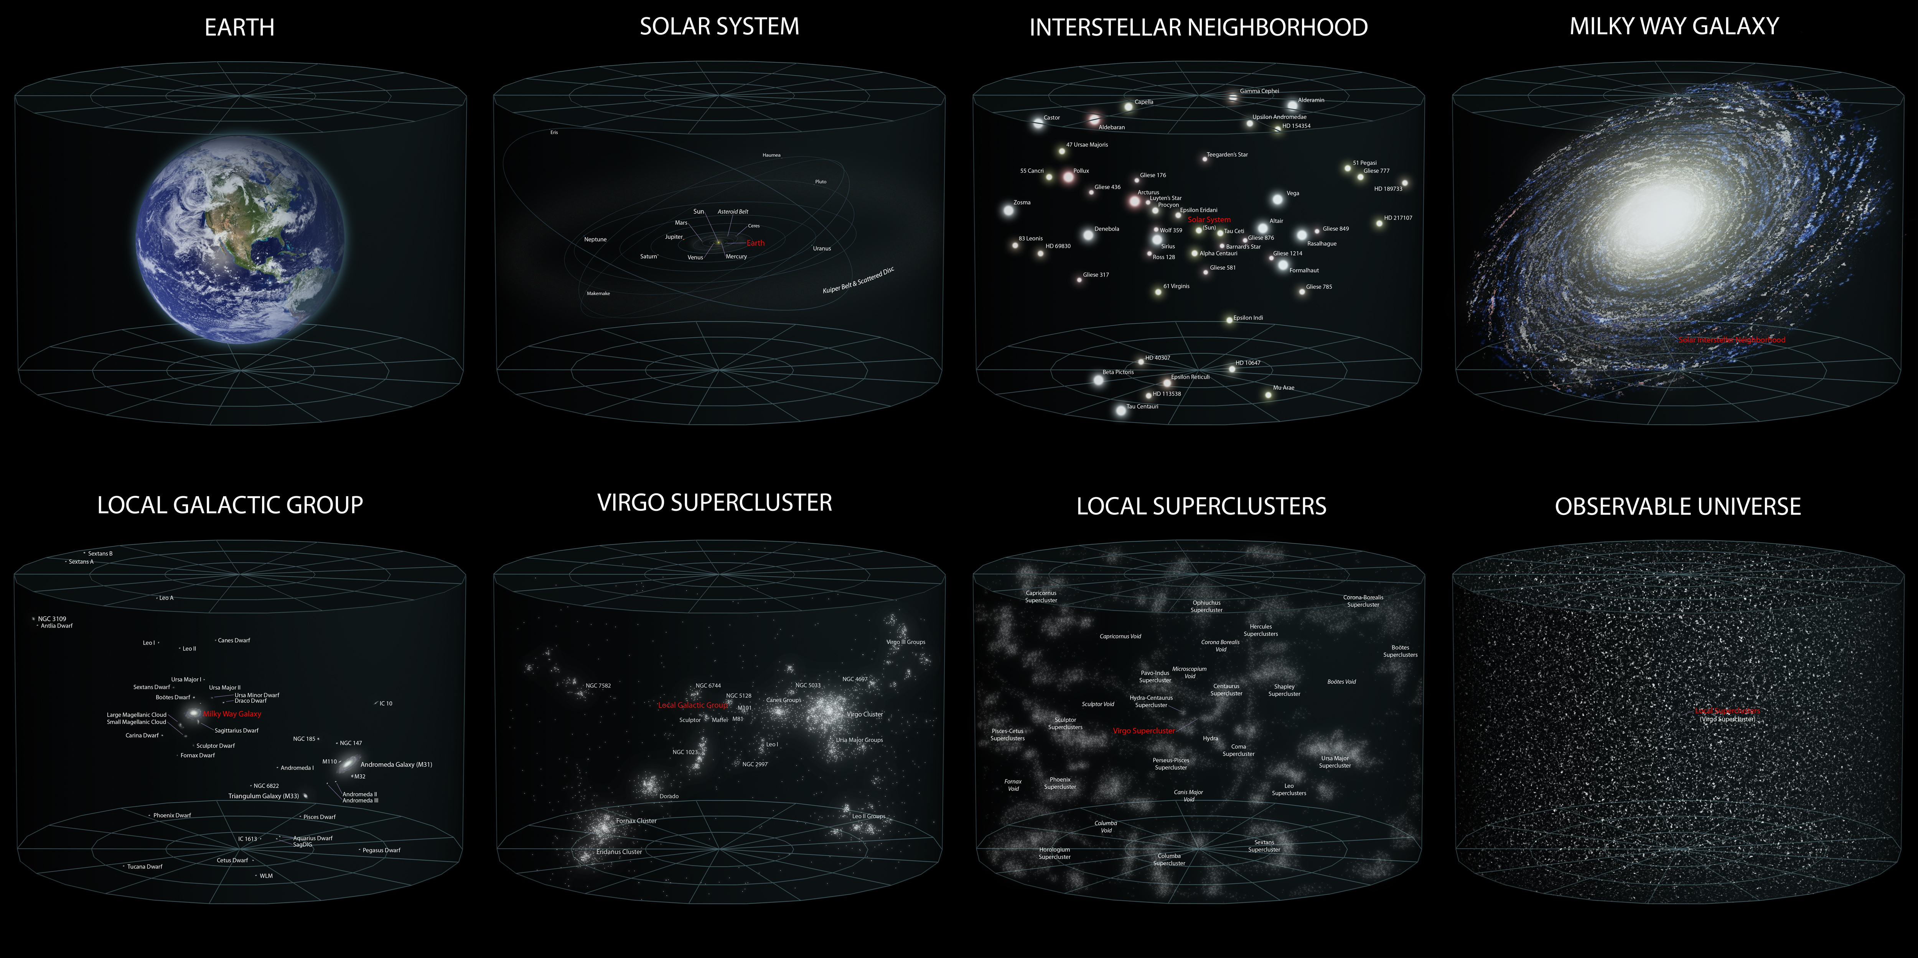

Biologie: metodă, observație și interpretarea paralelismelor formale

Fascinația paralelismelor formale - Haeckel și atracția falselor paralelisme embrionare
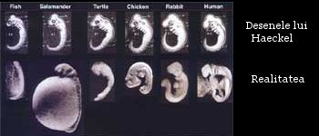

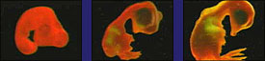

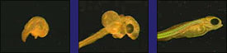

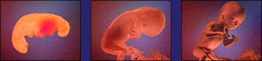

Fascinaţia paralelismului formal: derivare progresivă sau proiect comun din start?

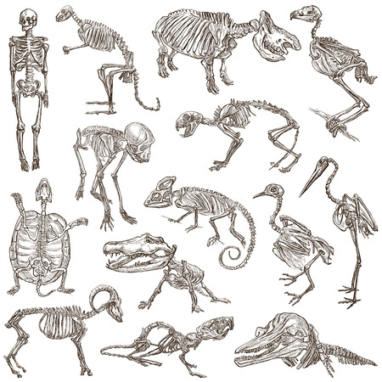

Fundamentele chimice ale vieții (carbon, sulf, alte tipuri de funcționalități)

Robert C. Bishop, Larry L. Funck, Raymond J. Lewis, Stephen O. Moshier, and John H. Walton, UNDERSTANDING SCIENTIFIC THEORIES OF ORIGINS COSMOLOGY, GEOLOGY, AND BIOLOGY IN CHRISTIAN PERSPECTIVE, Downers Grove, IL: IVP, 2018

Definițiile vieții:
Un sistem care se auto-intreține în stare de permanent dezechilibru și auto-corecție, chimică, informațională, relațională,… și capabil să recunoască și favorizeze sau să reproducă astfel de sisteme, în variantă proprie sau derivată, și să comunice cu ele. Plus: viața de tip superior nu are doar relaționare și reactivitate, ci și reflecție și conștiință de sine, contemplare, evaluare, comunicare (prin intermediul conștiinței), ce vizează mai degrabă o organizare a existenței la nivel quantic sau de câmp, nu macroscopic (mecanic, chimic, vizic).

Viața noastră terestră este bazată pe o chimie bazată pe carbon (biologie de tip carbonic). Întrebarea este dacă în univers pot exista și alte forme de viață, necarbonică, de ex, bazată pe sulf, sau pe interacțiuni cristaline…

Science Paradigms: Ayala, Science, Evolution, Creationism (PNAS)

Francisco J. Ayala, Department of Ecology and Evolutionary Biology, University of California, 321 Steinhaus Hall, Irvine, CA 92697

In 1973, the eminent evolutionist Theodosius Dobzhansky famously asserted that ‘‘Nothing makes sense in biology except in the light of evolution’’ (3).

Biological evolution is the central organizing principle of modern biology. Evolution provides a scientific explanation for why there are so many different kinds of organisms on Earth and gives an account of their similarities and differences (morphological, physiological, and genetic).

Intelligent Design: paralelisme semnificative sau atracție ideologică?

Cf. Ruben Sanchez-Sabate, Contemporary Grammars of Meaning Creation: Scientific Creationism and New Atheism, Religions 2021, 12, 166, 1-12, p.3
Continuing down this road, in the 1990s, the theory of Intelligent Design (ID) began to spread, thereby, initiating the third stage in the development Creationism. The first book that explicitly promoted ID was published in 1989. Titled Of Pandas and People: The Central Question of Biological Origins, it sought to supplement high school biology textbooks (Numbers 2006, p. 375). One of its authors, a mathematician and information theoretician called William A. Dembski, published The Design Inference: Eliminating Chance through Small Probabilities in 1998, a book centered on demonstrating the low probabilities of the spontaneous or accidental appearance of organisms, and establishing a method able to detect intelligence in their structures (Numbers 2006, p. 384).

Two years earlier, biochemist Michael J. Behe published Darwin’s Black Box. The Biochemical Challenge to Evolution, in which he expressed his doubts about the ability of natural evolutionism to explain molecular life and in which he presented one of the principal concepts of ID: “irreducible complexity,” referring to those biological structures that can only fulfill their function when all parts are present and that, therefore, they cannot have been the fruit of the evolution of less complex structures. In addition, this is where ID must be drawn upon. Thus, considering only the scientific evidence and not “sacred books or sectarian beliefs” (Numbers 2006, p. 383), Behe argued that the complexity of subcellular organic structures can only be explained as the result of an intelligent design (Numbers 2006, p. 383).

In 1996, Dembski, Behe, and other scientists founded the Center for the Renewal of Science and Culture, with the clear aspiration to end “scientific materialism” and promote “nothing less than a scientific and cultural revolution” (Numbers 2006, p. 382) that made it possible to consider supernatural or theist causes in the explanation of the origin of life. However, and despite their efforts, ID continues to be rejected by the majority of the scientific community. Unable to publish
articles in scientific journals, the promoters of ID are dedicated to encouraging debate on
the philosophy of science among the general public (Peterson 2002).

December 20, 2005, John E. Jones III, federal judge for the Middle District of Pennsylvania, issued a 130-page-long decision (Kitzmiller v. Dover Area School District) declaring that ‘‘The overwhelming evidence at trial established that ID [intelligent design] is a religious view, a mere re-labeling of creationism, and not a scientific theory . ID is not supported by any peer-reviewed research, data, or publications.’’ In 1984, the National Academy of Sciences (NAS) published Science and Creationism: A View from the National Academy of Sciences. A second edition was published in 1999. A third edition, sufficiently modified to deserve a new title, Science, Evolution, and Creationism, published on January 4, 2008 (1)

Noi paralelisme semnificative?

Complexitatea ireductibilă, design inteligent. Paradox: Până la atingerea funcționalității depline, micile schimbări trebuiau respinse de mecanismele evolutive.

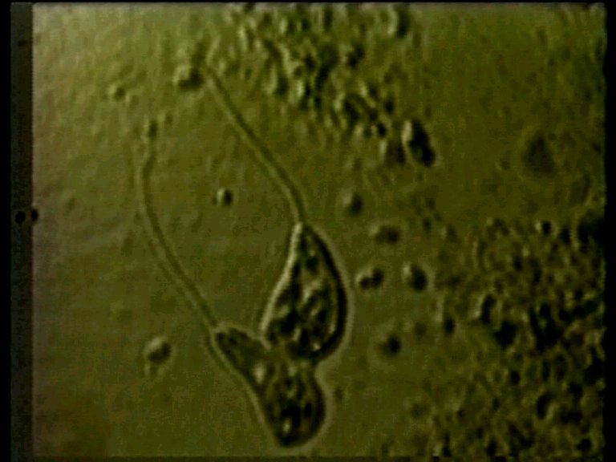
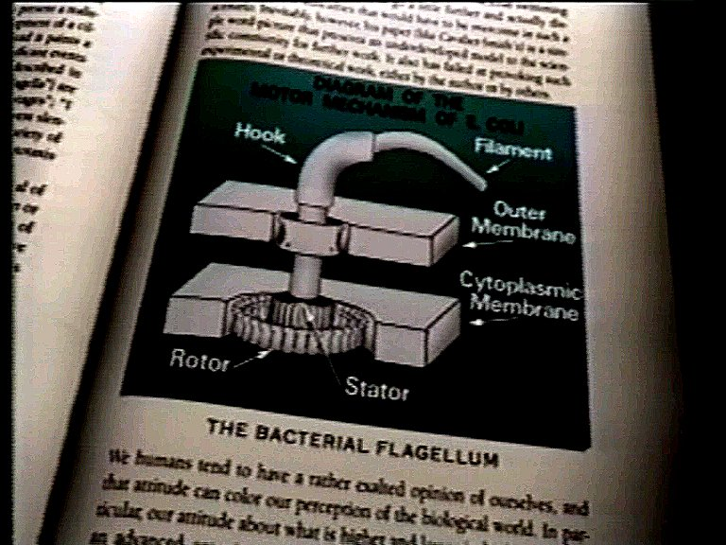

Genetica si biologia moleculară: evoluția de la Darwin și Mendel până în prezent
Stephen C. Meyer, The Return of God Hypothesis, Harper: 2021.
Cf. Lane Leste, „Genetics: no friend of evolution”, Creation 20(2):20–22, March 1998

În biblioteca lui Darwin s-a găsit jurnalul cu articolul lui Johann Gregor Mendel (1822-1884), articolul a apărut în 1865, dar nu a fost înțeles decât din 1906, aproximativ. El este citit, subliniat, de Darwin (1809-1882), dar a apărut după anul cărții Originea Speciilor (1859). Darwin nu l-a integrat în teoria sa și nu s-a referit ulterior la el în nici un fel. Pe de altă parte, articolul părea să să arate o programare și codificare a existenței, care nu lăsa mult spațiu acumulărilor treptatate de modficări de tip evoluționist.

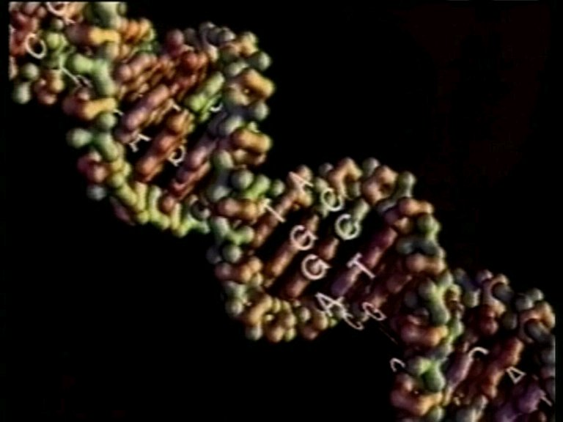

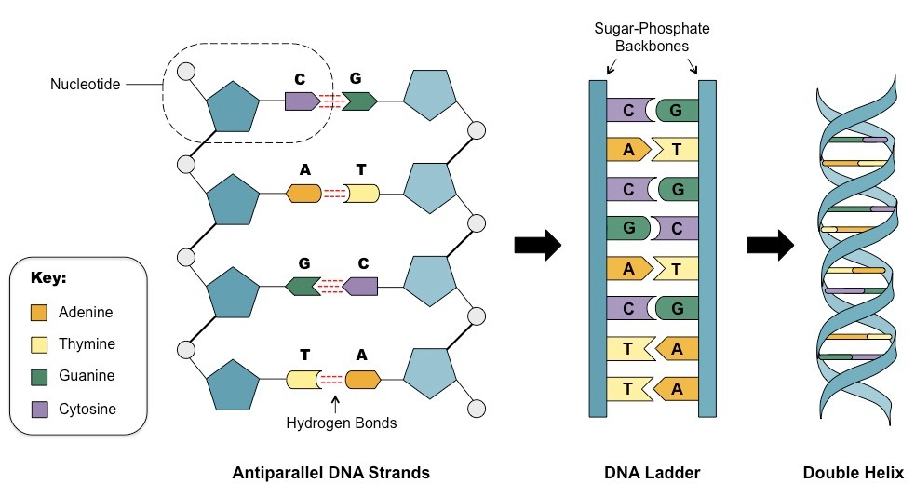

T- timină
A- adenină
G - guanină
C -citozină
U – uracil

Moleculele de ADN și ARN conțin cinci baze azotate principale: adenina, citozina, timina, guanina și uracilul ale căror abrevieri sunt A, C, T, G și U. Primele patru baze azotate intră în compoziția ADN-ului, în timp ce, în ARN timina este înlocuită cu uracil. Numele bazelor nucleotidice corespunde bazei azotate conținute.

Remember, each cell has about 6 feet (2.1 meters) of DNA. If you strung the entire DNA in your
adult body together, it would equal 132 billion miles (212 billion kilometers). The moon is about
240,000 miles (386,000 kilometers) from the earth. That means it would go to the moon 552,000
times, or nearly 70 round trips to the sun. To put it another way, if you drove a car 60 miles (100
kilometers) per hour for a lifetime of 70 years, it would take you 3500 lifetimes to drive the length of your body’s DNA. [https://dodona.ugent.be/en/activities/434589381, vezi D. DeWitt, An Evaluation of the Atheistic Religion Known As Evolution).

Genetica, biologia moleculară și explorarea matematică a complexității moleculare a celulei (probabilitatea de apariție a proteinelor folositoare celulei, din combinatiile celor 20 de aminoacizi care sunt caramizile constructive ale proteinelor, este extrem de mica – 1/10**77).

O scurtă discuţie asupra istoriei: dovezi și dinamici
Știința se ocupă de observații directe asupra naturii, eventual extrapolate (extinse peste limitele timpului la care s-au făcut observațiile).

Aici apar probleme de datare (cele mai exacte metode, de tip Carbon radioactiv C14 (cf. C12, t1/2=5730 ani), fiind limitate practic la 5000-10000 de ani, pentru unii la 35000 de ani).

Toate metodele de datare presupun constanța fenomenelor prezente, așa încât să poată fi făcut un calcul. Orice catastrofă sau perioadă de inconstanță duce la erori uriașe de calcul, la rezultate eronate din cauza ipotezelor nesatisfăcute.

Tendința de clasificare a condus și la tendința de observare de paralelisme care atrag explicații prin asociere, transformate în explicații prin cauzalitate sau derivație (animale mici – animale mari, mic-mare = anterioritate, straturi de jos și de sus pe o scară mare a timpului, jos-sus=anterioritate).

O problemă apare și în ce privește fosilele. Lipsesc fosilele de tranziție. Lipsesc artefacte foarte vechi. Lipsesc elemente de reconstituire istorică a vechimii civilizațiilor sau comunităților umane.

Paradoxul populației prezente reduse: unde sunt rămășițele (fosilele) a aproximativ 100-200,000 de ani de homo sapiens (sau 70-50,000 de ani)? Formulele de creștere a populației conduc la valori uriașe, în cazul în care în acest timp condițiile au fost constante... ( P = P_{o} e ^{RT} ). R=rata de creștere, T=timpul). Dacă se presupun catastrofe (molime, epidemii, asteroizi, potop, tsunamic, populația calculată ar rămâne încă foarte mare).

Criza inflaționistă a limbajului științific. Termenii sunt foarte mulți la număr, și nu sunt corelați corespunzător.

Profilul epistemologic al Genezei / Moise

Stilul comunicărilor din Geneza:

1. Foloseşte un limbaj cultural
conform epocilor descrise, conform timpului lui Moise. Soarele răsare, apune etc. Şi noi face la fel. De fapt, toată Biblia foloseşte acest tip de limbaj.
La potop (Noe şi fiii săi), după Gomora şi Sodoma (fiicele lui Lot), etc. se pare că au crezut că întreaga lume de atunci a fost afectat. Fiicele lui Lot au crezut că lumea a pierit în întregime şi că nu au mai rămas bărbați pe lume (ceea ce a indicat un provincialism acut, o lipsă de părtășie cu Dumnezeu, o lipsă cută de informație despre Dumnezeu, cerinţele sale şi acţiunile sale.).

Rămâne astfel, de discutat, dacă potopul lui Noe a fost global sau local, peste toată lumea cunoscută atunci.

2. Foloseşte expresii neutre.
De exemplu, soarele, luna şi stelele vor funcţiona ca repere le timpului.

3. Precizeaza posibilitatea și actualitatea intervenției divine (minunile)
Posibilitatea minunilor sau a evenimentelor cu explicaţie necunoscută: naşterea lui Isaac, cele 10 plăgi din Egipt, moartea întâilor născuţi, trecerea Mării Roşii, prosperitatea lui Iacov (cf. Mana din pustie, zidurile Ierihonului.
Aduce în discuție inițiativa lui Dumnezeu și revelația.
Reculul creaționismului și tributul evoluționismul, diverse formate pentru dialogul cu știința.
Etapele, Fazele dialogului cu știința.
Modele biblice și modele pseudo-biblice, Galilei, astronomia, gap-theory și evoluționism

Argumentul autorității Scripturii: inspirația divină și valoarea istorică
O problemă esențială pentru creștini, având în vedere centralitatea mesianică a lui Isus, este autoritatea revelației Scripturale și felul în care recunoașterea ei cooperează cu observațiile naturii.
Semnificaţia dialogului între mesajul Genezei și știință se ridică la nivel de concepție despre lume și viață.
Are Scriptura autoritate? Ce fel de autoritate este aceasta?
Are autoritate profetică, spirituală. De asemenea, are și autoritate istorică. Mesajul Scripturii este unul istoric, nu unul imaginar sau psihologic.
Care sunt datele istorice la care Scriptura se referă în cartea Geneza?

1.Creația divină – ca mesaj valid despre începutul lumii și al storiei.

2.Problema intrării răului în lume și a afectării omului prin păcatuire / neascultare care a adus moartea (mesaj etic și spiritual).

3.Problema acutizării răutății umane și a pedepsirii prin potop, ca să se asigure un nou început prin familia lui Noe, un fel de al doilea Adam.

4. Începutul istoriei lui Israel, prin chemarea patriarchilor în Canaan.

Cele patru subiecte constituie și demersuri cu obiectiv istoric, nu doar filosofic și tradițional. De aici, și caracterul polemic al cărții Geneza.
Isus amintește de potopul lui Noe, de Iona și de crearea omului la început. Așadar, aceste subiecte nu pot fi relegate domeniului miturilor și al istorisirilor de tip legendă, ci rămân în vigoare ca subiecte cu mesaj spiritual / moral și cu fundament real, istoric.
Din punct de vedere creștin, problema nu este dacă au sau nu au dreptate, sau dacă sunt sau nu sunt adevărate, ci în ce sens sunt adevărate, care este semnificația lor.

OBSERVATIE: dacă se renunță la caracterul inspirat și autoritativ al comunicării biblice, nu se mai poate vorbi de un creaționism creștin, ci cel mult de un creaționism de influență culturală creștină.

5. Conținut epistemologic al Genezei

Creația este ordonată temporal și logic, în etapele ei, interdependent, în lanț logic (nu cauzal).
Creația pornește de la o etapă intermediară aformă (nu diformă, nu decăzută).
Creația e făcută de un Dumnezeu suveran, care stăpânește abisul, apele.
Creația începe cu crearea luminii (informație, câmp electromagnetic, energie).
Creația are o structură temporală liturgică, care accentuează importanța multiplă a sabatului.
Introducerea discuţiei despre spaţiu – timp, menţiunea zi-noapte, seară-dimineaţă, început,
Creația e structurată pe zile concepute sabatic (seară-dimineață). Prima impresie că dincolo de această structură, Moise înțelege efectiv zile calendaristice, nu perioade lungi, deși timpul este relativ aici, cel puțin până în ziua a 4a, când apare soarele, luna și stelele, și desigur, până în ziua a 7a inclusiv.
Introducerea discuţiei despre măsură şi număr (Pitagora; concepţiile algebrice greceşti şi geometrice egiptene). Caracterul cuantificabil, formulabil al măsurătorilor despre lume.
Creația este performată prin puterea cuvântului divin și prin analiză, contemplare, evaluare.
Creația pare să implice amorsarea unor procese naturale (să dea apele, să dea pământul, 1.20, 24).
Dumnezeu se implică personal în crearea omului, după modelul său (chip și asemănare) și după modelul animal sexuat (două sexe, masculin și feminin). Deoarece Eva este modelata prin extracție din Adam, se poate discuta si de o formă initială inclusivă, feminin-masculină, a lui Adam, posibil prin asemănare cu îngerii.
Dumnezeu binecuvintează toate formele de viață pe care le-a creat.
Aspecte moderne suscitate de narațiunea Genezei: lumina și alternanța noapte-zi vine de la Dumnezeu și ar putea fi susținută de el, și în lipsa corpurilor cerești. De exemplu, în Apocalipsa 21-22 se reia această realităte, deoarece în Ierusalimul ceresc nu este soare și lună… ci Dumnezeu luminează cu prezența lui.
Reţinerea de la discutarea esenţei făpturii şi vieţii divine.

Anexe

Arborele vieţii: succesiune sau proiect comun? Paralelisme formale
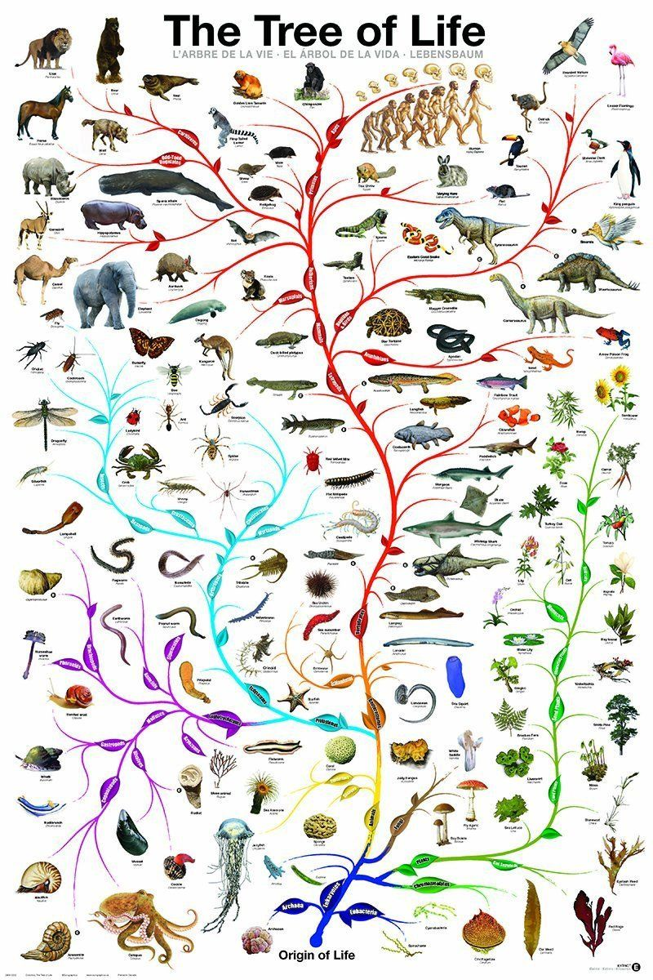

Metode de datare, aranjate în ordinea exactităţii de măsură

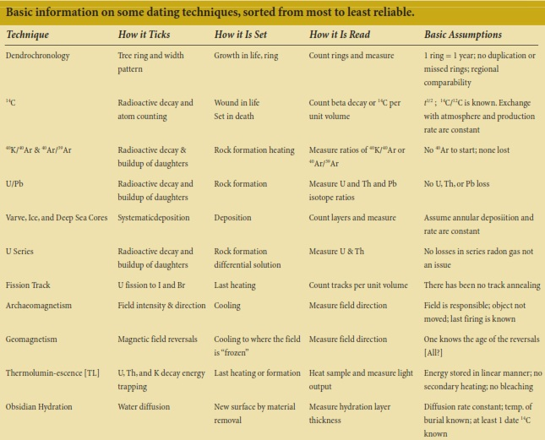

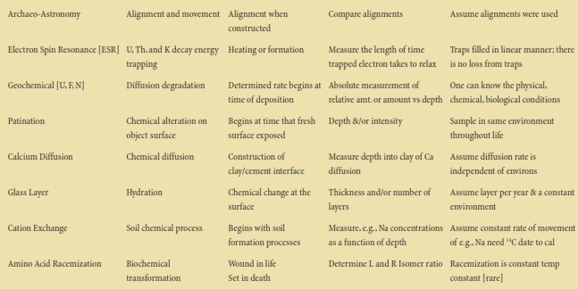

Metode de datare: aranjate după plajă de măsură (limite de măsură)

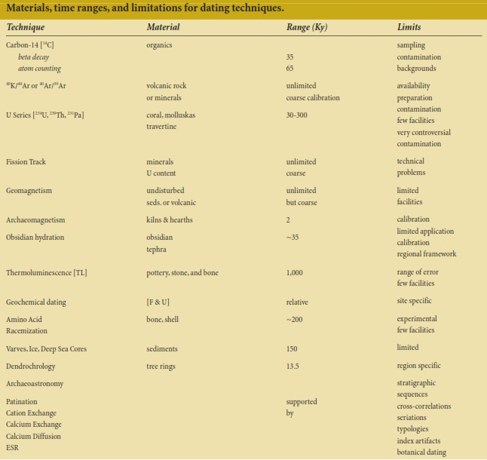
http://anthropology.iresearchnet.com/dating-techniques/

Impărțirea epocii Cenozoic

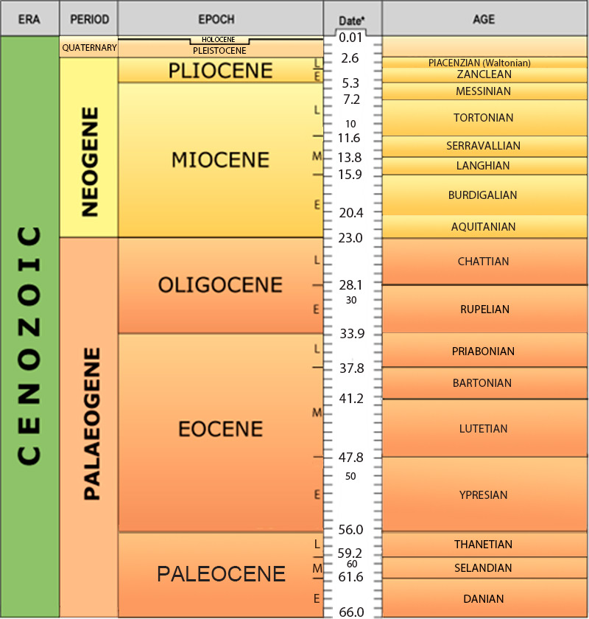

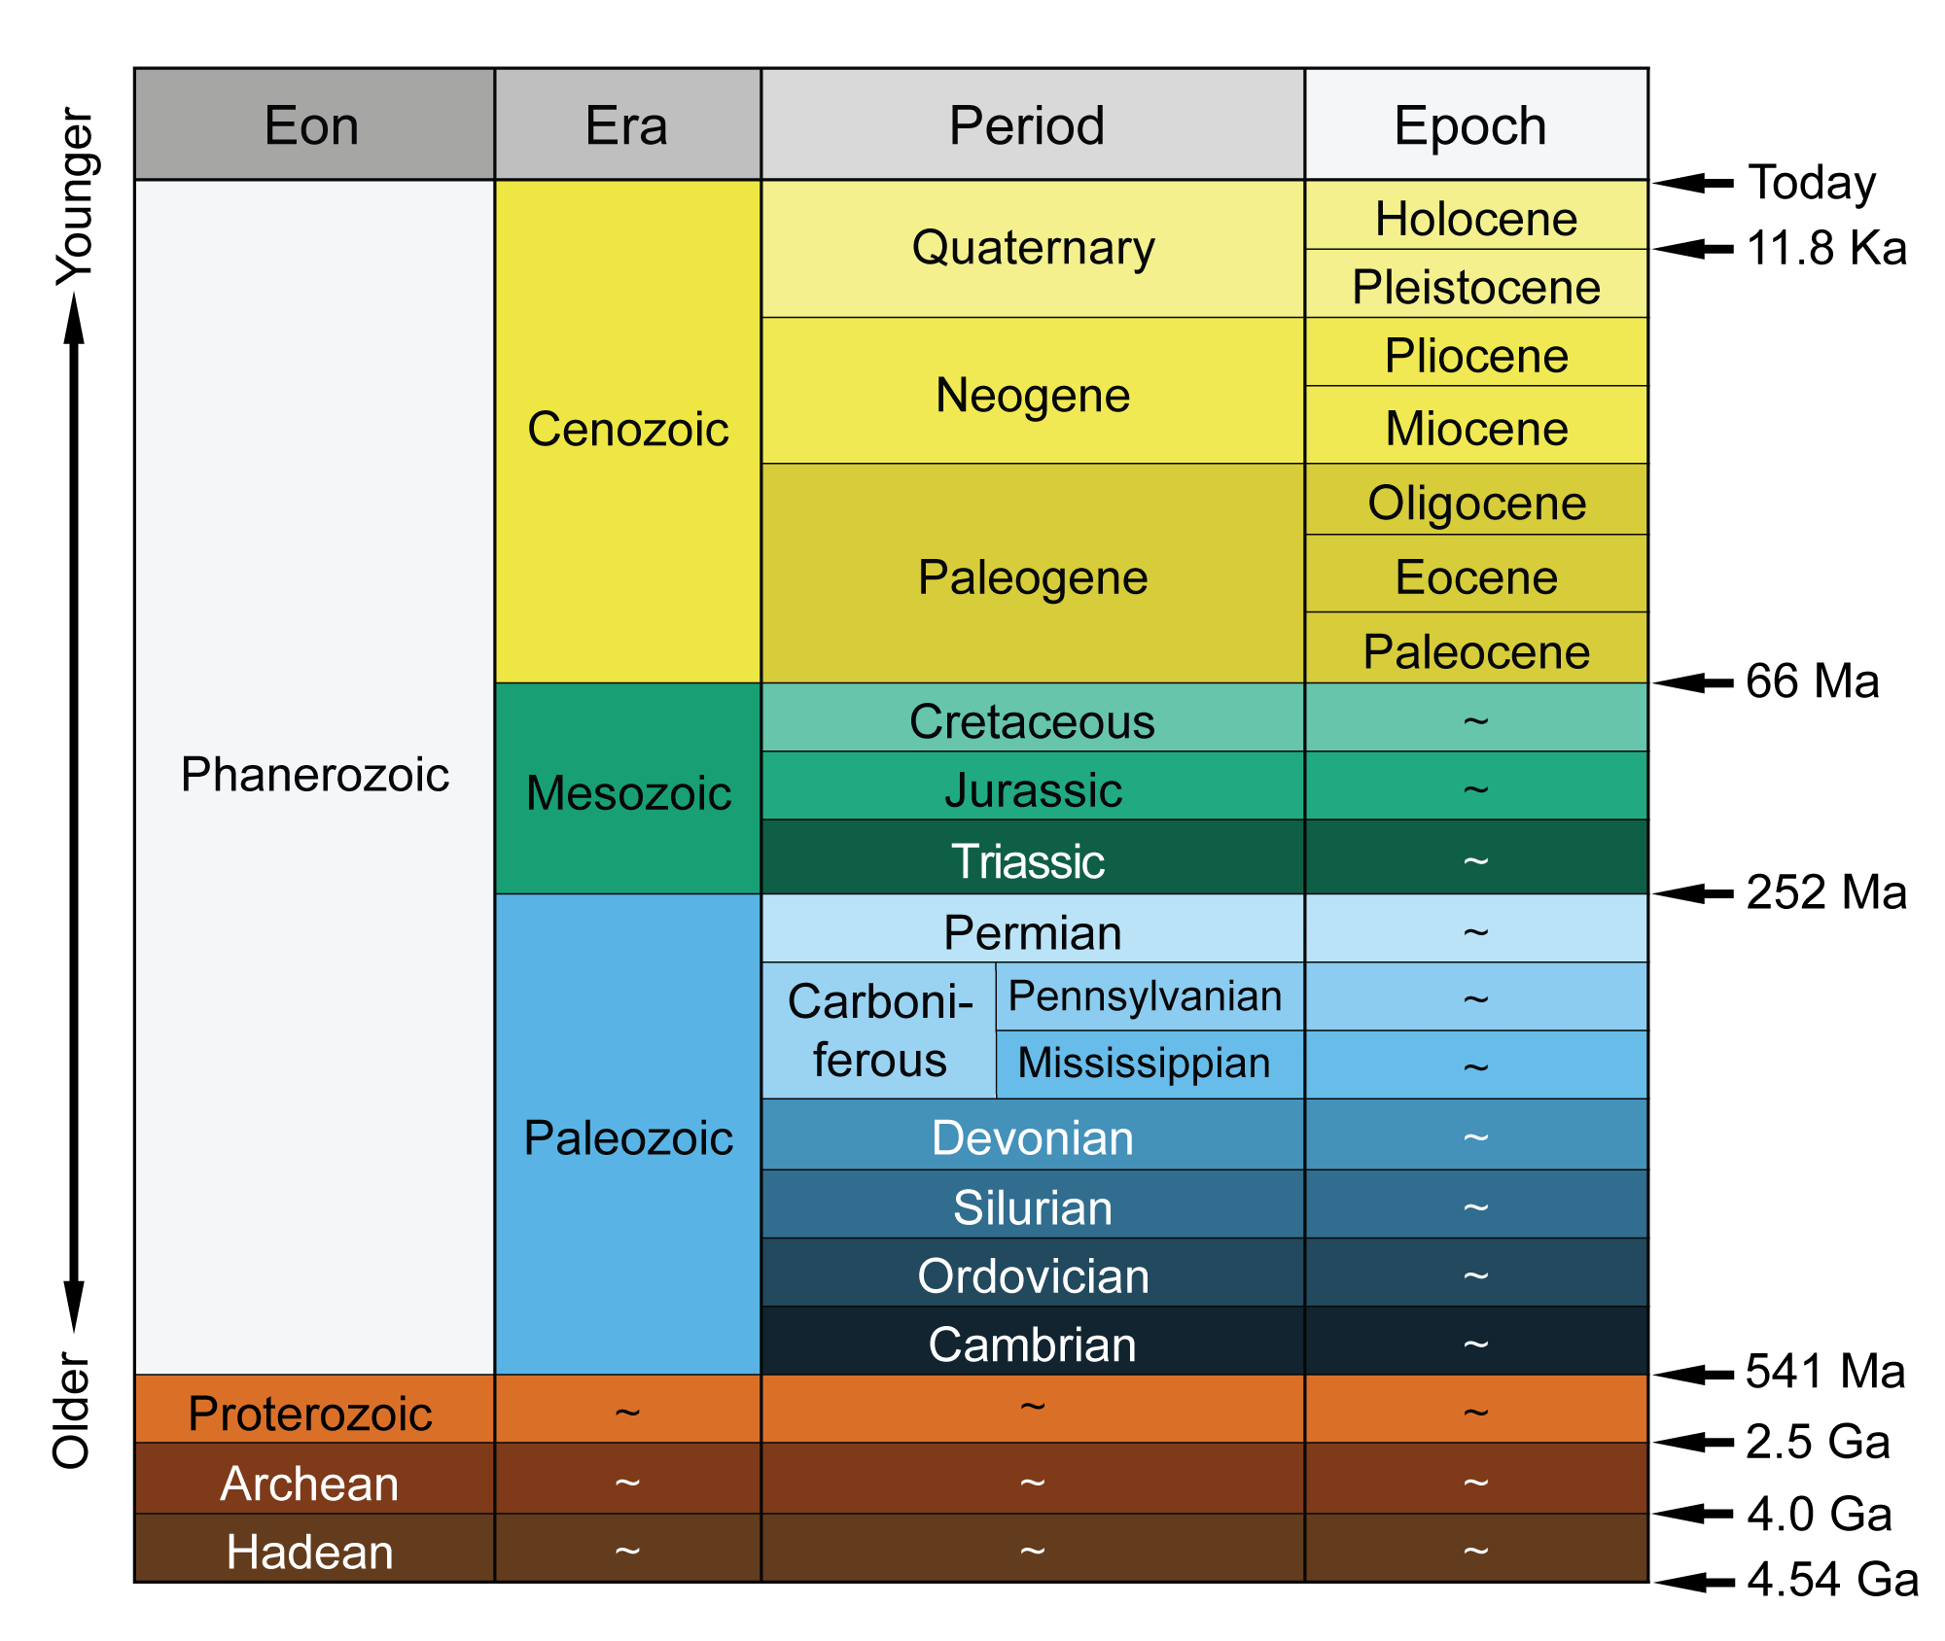
Două perioade mari geologice - evoluţioniste: phanerozoic – proterozoic

